**新桥街道中心幼儿园小二班幼儿11.8日活动状况记录表**

**来园情况：**

今日周三，天气继续晴朗，但明天较大可能性降雨，所以大家外出做好防雨准备，带好雨具哦！

**区域游戏：**

今天的益智区里，王晔选择了串烤串，昨天看见一笑在一边玩的，今天便自己也想来尝试一下。只见他拿起一根拷锟，再拿起两个骰子一起投掷出去，看见骰子上面的标记很快就锁定了一个蓝色的圆烤饼。这是他第一次玩这个游戏，只是通过昨天的观察便能了解游戏的玩法，很厉害哦！

益智区迪迪拿起一个头像便开始拼摆，女孩还是男孩呢？蝴蝶夹还是领带呢，这些全是自己作主，但是要注意哦，我们的五官都有哪些呢？数量和位置可不能弄错了。

随着天气渐凉，我们要开始套鞋套啦！今天和大家分享了鞋套的使用方法，小宝还进行了非常完美的演示，小朋友们都不禁鼓起掌来！

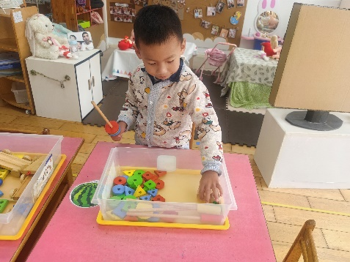

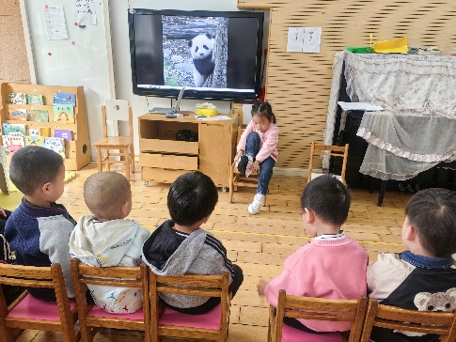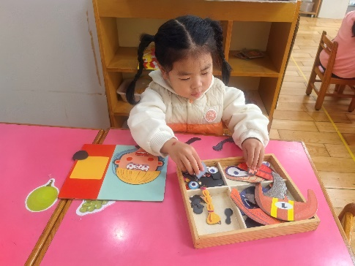

**户外活动：**

虽有微风，但阳光底下的活动热烈无比，今天我们在跑道区玩了跑步，先是无障碍跑步，接着障碍跑（跨栏和拱门），最后学螃蟹走。在跑的过程中一声声加油声此起彼伏，小朋友们也越跑越有劲！

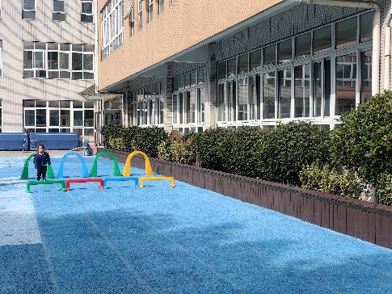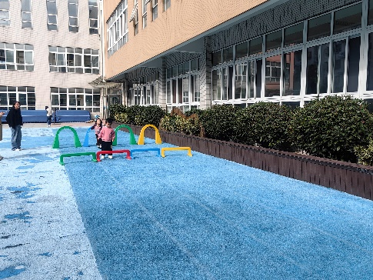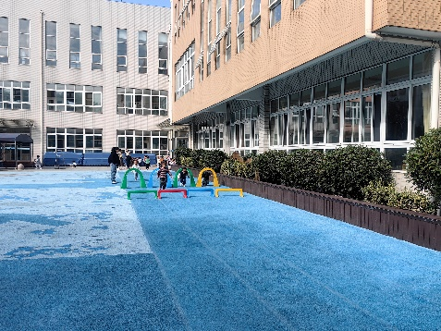

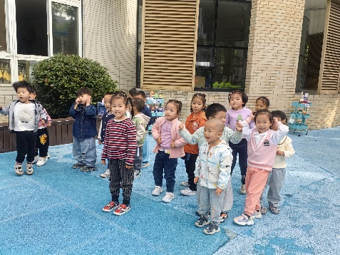

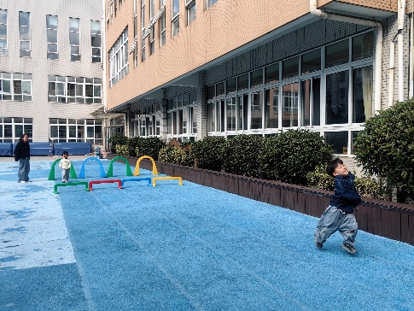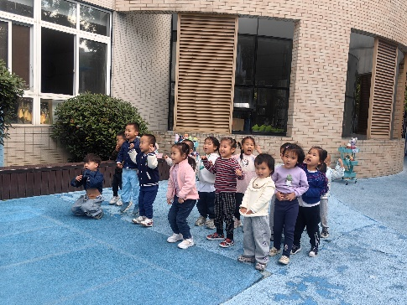

**集体活动：数学《数一数》**

这是一节感知数量的数学活动，幼儿数概念的发展是从计数开始的。小班幼儿属直观行动思维阶段，他们对数概念的获得需要运用材料的操作和游戏来完成。本次活动将创设有趣的游戏及操作情景，引导幼儿学习手口一致地点数3以内物体的数量。在今天的活动中，蔡松霖、胡皓霆、王晔、户亚玥、胡希瑶、王宇尧、高梓歆、李哲、苏媛、蒋婉柔、郑诗俊、仲思齐、高筠迪、王梓雯、彭鑫奕、沈星延、唐可一、邢永望、刘芃泽等小朋友在游戏的情境中体验点数的乐趣。其中，胡希瑶、王宇尧、高梓歆、李哲、仲思齐、高筠迪、王梓雯、彭鑫奕、唐可一、刘芃泽等小朋友还能帮助小羊送蛋糕，能手口一致地点数3以内物体的数量并能说出总数呢！

